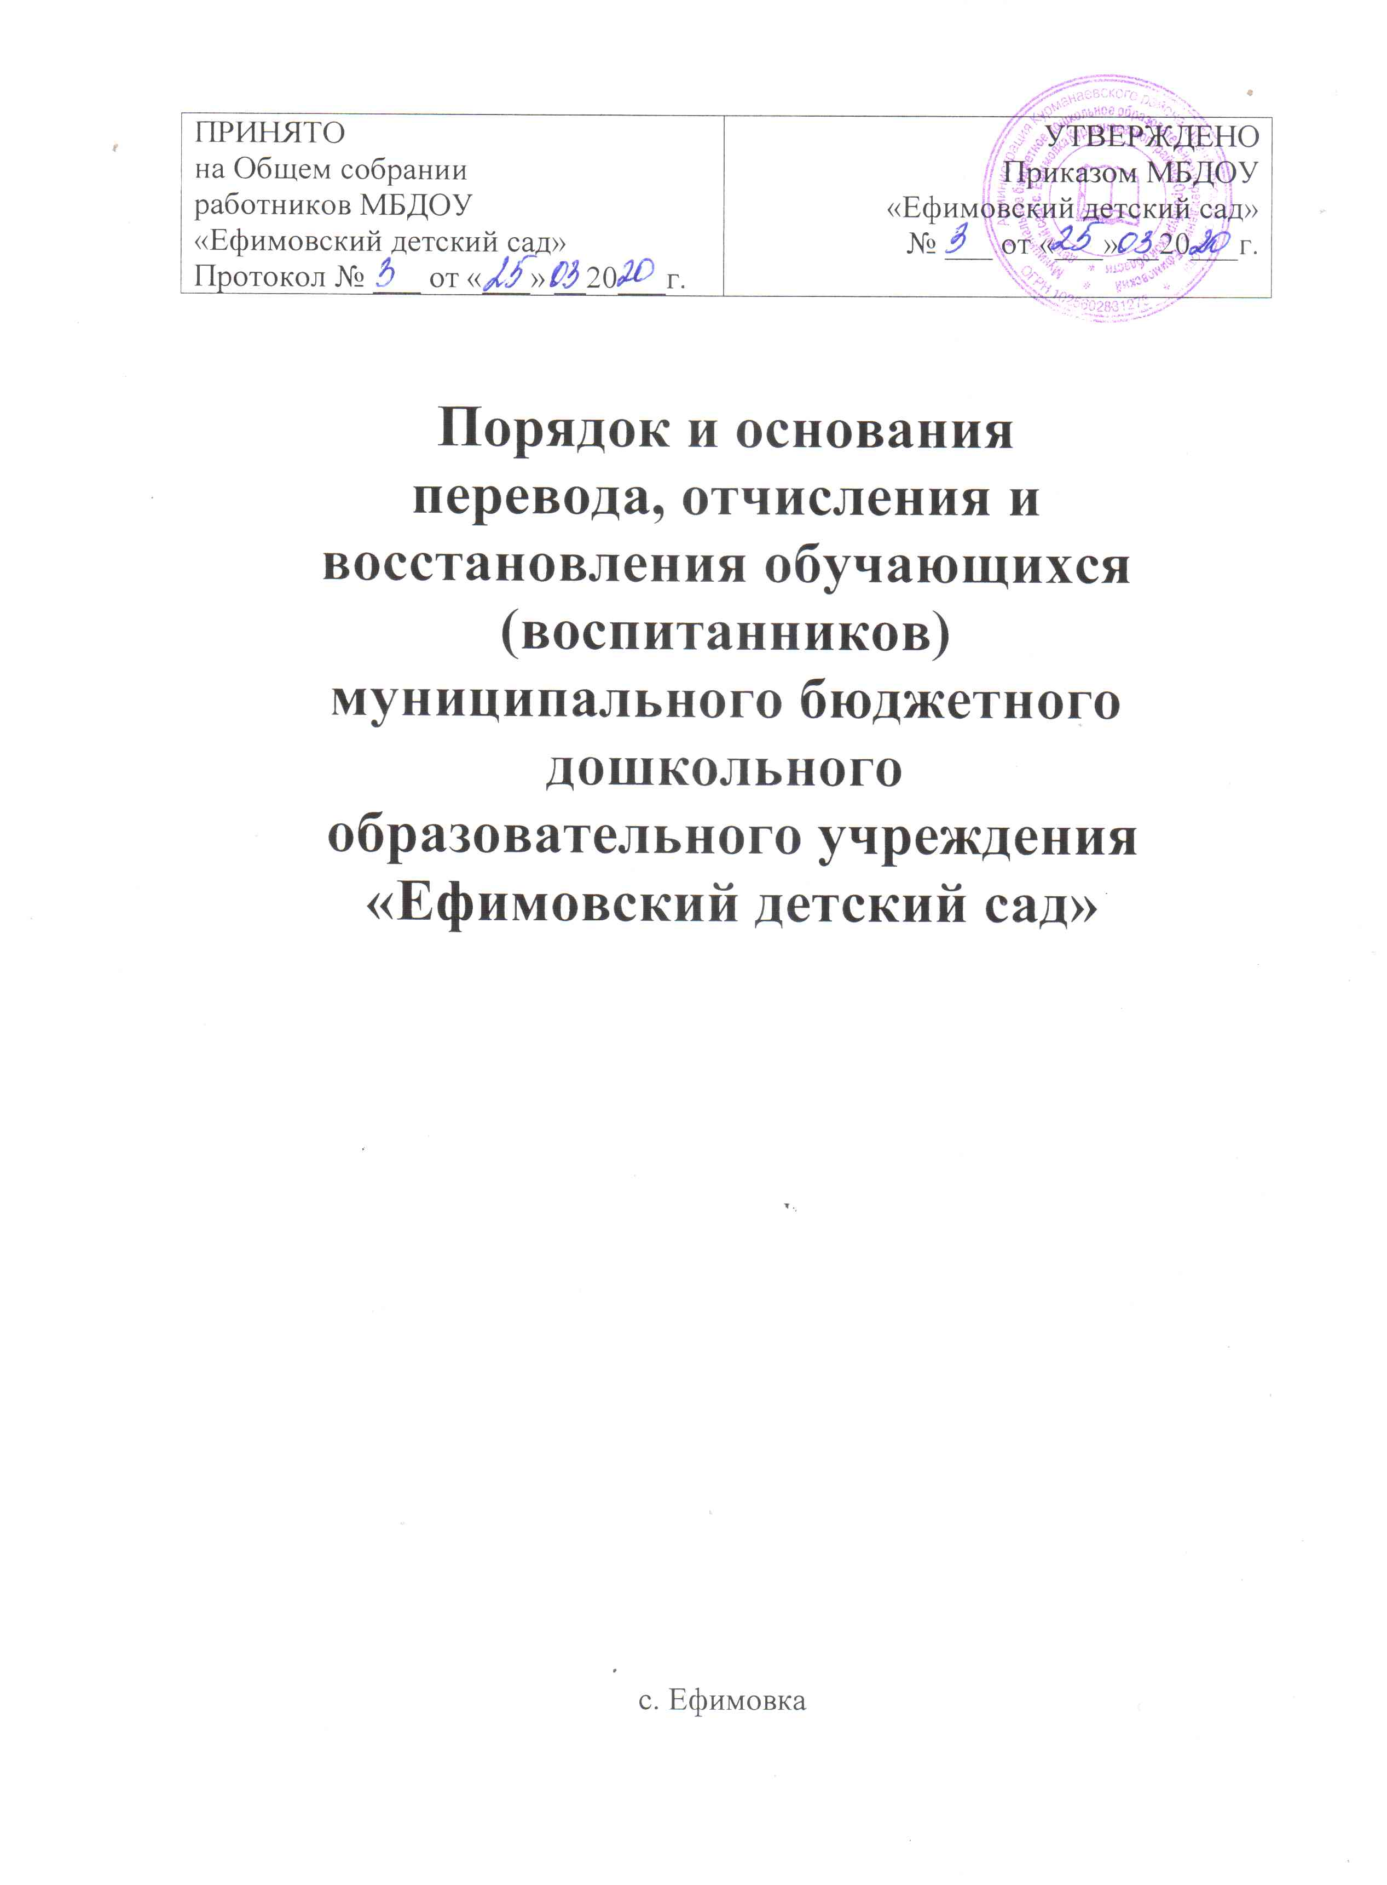

- Общие положения

Настоящий Порядок и основания перевода, отчисления и восстановления обучающихся (воспитанников) (далее - Порядок) муниципального бюджетного дошкольного образовательного учреждения «Ефимовский детский сад» (далее – Детский сад) разработан в соответствии с ч.2 ст.30, п.15 ч.1 ст.34 Федерального закона от 29.12.2012 № 273-ФЗ "Об образовании в Российской Федерации"; приказом Министерства образования и науки РФ от 28.12.2015 № 1527 "Об утверждении Порядка и условий осуществления перевода обучающихся из одной организации, осуществляющей образовательную деятельность по образовательным программам дошкольного образования, в другие организации, осуществляющие образовательную деятельность по образовательным программам соответствующих уровня и направленности"; Уставом Детского сада.
1.1. Настоящий Порядок регулирует:
- порядок и основания перевода обучающихся (воспитанников) в другую группу Детского сада, либо в другую организацию, осуществляющую
образовательную деятельность по образовательным программам соответствующего уровня и направленности;
- порядок и основания отчисления обучающихся (воспитанников) из Детского сада.
1.2. Настоящий Порядок обеспечивает принцип равных возможностей в реализации прав детей и родителей (законных представителей) обучающихся (воспитанников) в сфере образования.

2. Порядок и основания перевода обучающихся Детского сада

2.1. Перевод обучающихся (воспитанников) может осуществляться:
- внутри Детского сада из одной группы в другую группу;
- из Детского сада в другую организацию, осуществляющую образовательную деятельность по образовательным программам соответствующего уровня и направленности.
2.1.1. Перевод обучающихся (воспитанников) внутри Детского сада осуществляется:
- при переводе в следующую возрастную группу в связи с возрастными особенностями обучающихся (воспитанников) (достижение обучающимися следующего возрастного периода) ежегодно не позднее 1 сентября;
- по заявлению родителей (законных представителей) обучающихся (воспитанников) в группу компенсирующей направленности на основании рекомендаций психолого-медико-педагогической комиссии, а также с согласия родителей (законных представителей) на обучение по адаптированной образовательной программе дошкольного образования;

- временно в другую группу Детского сада при необходимости возникновения карантина, и по другим уважительным причинам.
2.1.2. Перевод обучающихся (воспитанников) из Детского сада в другую организацию, осуществляющую образовательную деятельность по образовательным программам дошкольного образования осуществляется:
- по инициативе родителей (законных представителей) обучающихся (воспитанников);
- в случае прекращения деятельности исходной организации, аннулирования лицензии на осуществление образовательной деятельности (далее - лицензия);
- в случае приостановления действия лицензии.
2.2. Перевод обучающегося (воспитанника) по инициативе его родителей законных представителей) из Детского сада в другую организацию, осуществляющую образовательную деятельность.
2.2.1. В случае перевода обучающегося (воспитанника) по инициативе его родителей (законных представителей) родители (законные представители) общающегося (воспитанника):
- осуществляют выбор принимающей организации;
- обращаются в выбранную организацию с запросом о наличии свободных мест соответствующей возрастной категории обучающегося (воспитанника) и необходимой направленности группы, в том числе с использованием информационно-телекоммуникационной сети "Интернет" (далее – сеть Интернет);
- при отсутствии свободных мест в выбранной организации обращаются в приемную граждан отдела образования Администрации Курманаевского района по вопросам дошкольного образования для определения принимающей организации из числа муниципальных образовательных организаций;
- обращаются в Детский сад с заявлением об отчислении обучающегося (воспитанника) из Детского сада в связи с переводом в принимающую организацию (Приложение № 1) к настоящему Порядку.
Заявление о переводе может быть направлено в форме электронного документа с использованием сети Интернет.
2.2.2. В заявлении родителей (законных представителей) обучающегося (воспитанника) об отчислении в порядке перевода в принимающую организацию указываются:
а) фамилия, имя, отчество (при наличии) обучающегося (воспитанника);
б) дата рождения;
в) направленность группы;
г) наименование принимающей организации. В случае переезда в другую местность родителей (законных представителей) обучающегося (воспитанника) указывается, в том числе населенный пункт, муниципальное образование, субъект Российской Федерации, в который осуществляется переезд.
2.2.3. На основании заявления родителей (законных представителей) обучающегося (воспитанника) об отчислении в порядке перевода
Детский сад в трехдневный срок издает распорядительный акт об отчислении обучающегося (воспитанника) из Детского сада в порядке перевода с указанием принимающей организации.
2.2.4. Детский сад выдает родителям (законным представителям) личное дело обучающегося (воспитанника) (далее - личное дело).
2.2.5. Требование предоставления других документов в качестве основания для зачисления обучающегося (воспитанника) в принимающую организацию в связи с переводом не допускается.
2.2.6. Личное дело представляется родителями (законными представителями) обучающегося (воспитанника) в принимающую организацию вместе с заявлением о зачислении обучающегося (воспитанника) в указанную организацию в порядке перевода из Детского сада (Приложение № 2) и предъявлением оригинала документа, удостоверяющего личность родителя (законного представителя) обучающегося (воспитанника).
2.2.7. После приема заявления и личного дела принимающая организация заключает договор об образовании по образовательным программам дошкольного образования (далее - Договор) с родителями (законными представителями) обучающегося (воспитанника) и в течение трех рабочих дней после заключения Договора издает распорядительный акт о зачислении обучающегося (воспитанника) в порядке перевода (Приложение № 3).
2.2.8. Принимающая организация при зачислении обучающегося (воспитанника), отчисленного из Детского сада, в течение двух рабочих дней с даты издания распорядительного акта о зачислении обучающегося (воспитанника) в порядке перевода письменно уведомляет Детский сад о номере и дате распорядительного акта о зачислении обучающегося (воспитанника) в принимающую организацию (Приложение №4).
2.3. Перевод обучающегося (воспитанника) в случае прекращения деятельности Детского сада, аннулирования лицензии, в случае приостановления действия лицензии относится к компетенции учредителя Детского сада.

3. Порядок и основания отчисления обучающихся
(воспитанников)
3.1. Отчисление обучающегося (воспитанника) из Учреждения осуществляется при расторжении Договора в следующих случаях:
- в связи с получением образования (завершением обучения);
- досрочно.
3.2. Образовательные отношения могут быть прекращены досрочно в следующих случаях:
- по инициативе родителей (законных представителей) обучающихся (воспитанников), выраженной в письменной форме заявления, в том числе в случае перевода обучающегося (воспитанника) для продолжения освоения программы в другую организацию, осуществляющую образовательную деятельность по образовательным программам соответствующего уровня и направленности;
- по инициативе организации, в случае установления нарушения порядка приема в образовательную организацию;
- по обстоятельствам, не зависящим от воли родителей (законных представителей) обучающегося (воспитанника) и Детского сада, в том числе в случаях ликвидации Детского сада, аннулирования лицензии на осуществление образовательной деятельности.
3.3. Основанием для отчисления обучающегося (воспитанника) является распорядительный акт об отчислении обучающегося (воспитанника) из Детского сада изданный в трехдневный срок.
3.4. Права и обязанности участников образовательных отношений, предусмотренные законодательством об образовании и локальными нормативными актами Детского сада, прекращаются с даты отчисления обучающегося (воспитанника).
4. Порядок основания для восстановления обучающихся (воспитанников).
4.1. Восстановление обучающихся (воспитанников) в Детский сад не предусмотрено действующим законодательством.

Приложение № 1

Заведующему муниципальным
бюджетным дошкольным образовательным учреждением «Ефимовский детский сад»
Ануфриевой И.В.
______________________________
Ф.И.О. родителя (законного представителя)
Документ, удовлетворяющий личность:
________________________________
________________________________
Телефон:________________________

ЗАЯВЛЕНИЕ

Прошу в порядке перевода отчислить моего ребенка
_________________________________________________________________
(Ф.И.О. (при наличии) обучающегося)
Дата рождения
Направленность группы
Наименование принимающей организации

Наименование населенного пункта, муниципального образования, субъекта РФ, в которой осуществляется переезд

(подпись) (расшифровка подписи)

Дата « » 20 г.

Приложение № 2

Заведующему муниципальным
бюджетным дошкольным
образовательным учреждением
«Ефимовский детский сад»
Ануфриевой И.В.
______________________________
(Ф.И.О. одного из родителей (законного представителя)

ЗАЯВЛЕНИЕ.

Прошу принять моего ребенка
(Ф.И.О. ребенка полностью)

в порядке перевода из
(наименование образовательной организации)

Дата рождения: «____» ___________ 20____ г.

Место рождения:

Фамилия, имя отчество родителей (законных представителей) ребенка:

Адрес места жительства ребенка, его родителей (законных представителей):

Мать: Отец:

Прошу организовать обучение по программе дошкольного образования МБДОУ «Ефимовский детский сад» для моего ребенка на _____________ языке, родном языке_______________.

С уставом, лицензией на осуществление образовательной деятельности, образовательной программой дошкольного образования МБДОУ «Ефимовский детский сад» и другими документами, регламентирующими организацию и осуществление образовательной деятельности, права и обязанности воспитанников ДОУ, размещенными на информационном стенде и официальном сайте МБДОУ «Ефимовский детский сад» - ознакомлен(а).
________________ ____________________________
(подпись родителя (Ф.И.О.)
(законного представителя)

Согласен на обработку моих персональных данных и персональных данных ребенка в порядке, установленном законодательством Российской Федерации.

___________________ ____________________________
(подпись матери) (Ф.И.О.)

______________________ _________________________________
(подпись отца) (Ф.И.О.)

«_____»___________20___г.
Приложение № 3

ШТАМП

с. Ефимовка

П Р И К А З
№

О зачислении
в порядке перевода

В соответствии п. 9 приказа Министерства образования и науки РФ от 28.12.2015 № 1527 «Об утверждении Порядка и условий осуществления перевода обучающихся из одной организации, осуществляющей образовательную деятельность по образовательным программам дошкольного образования, в другие организации, осуществляющие образовательную деятельность по образовательным программам соответствующих уровня и направленности», руководствуясь пп.4 п.5.1.7 Устава МБДОУ «Ефимовский детский сад», утвержденным Постановлением отдела образования Администрации Курманаевского района от 05.11.2019 № 950, на основании заявления родителя (законного представителя) обучающегося, договора об образовании, в целях осуществления планомерного и дифференцированного подхода к приему детей в образовательное учреждение

п р и к а з ы в а ю:

1. Зачислить в МБДОУ «Ефимовский детский сад» Иванову Марию Петровну 00.00.0000 г.р. в группу общеразвивающей направленности для детей 3-4 лет в порядке перевода из муниципального дошкольного образовательного автономного (бюджетного) учреждения «Детский сад № 00» из группы общеразвивающей направленности.
2. Оформить личное дело ребенка и хранить согласно ведению делопроизводства под персональную ответственность.
3. Контроль за исполнением приказа оставляю за собой.

Заведующий МБДОУ: Ануфриева И.В.

Приложение № 4

Муниципальное бюджетное дошкольное образовательное учреждение

«Ефимовский детский сад»

с.Ефимовка Курманаевского района

Оренбургской области

ул.Садовая 14. с. Ефимовка, 461078.
тел. 3-72-11
efimovkads@mail.ru

Заведующему
МДОАУ № 0000

ФИО

Уважаемая !

Уведомляем Вас о том, что
ФИО ребенка, дата рождения
зачислен в муниципальное бюджетное дошкольное учреждение «Ефимовский детский сад»
Приказ от «____» 20 г.№

Заведующий МБДОУ «Ефимовский детский сад»

подпись расшифровка

